Ж.Я. Артемова

Конструирование различных видов одежды
ЕМКО ЦОТШЛ

Методические указания

Смоленск 2014
Методические указания рассмотрены и одобрены научно-методическим советом ОГБПОУ СмолАПО

Методические указания содержат исходные данные для проектирования одежды по ЕМКО ЦОТШЛ, даны алгоритмы построения плечевой и поясной одежды на типовые и конкретные фигуры, оснащены вопросы построения модельных особенностей конструкций одежды различных силуэтов.

Указания предназначены для обучающихся ссузов.

Содержание

- Исходные данные для построения конструкции плечевого изделия | 4
- Алгоритм построения женского плечевого изделия с втачными рукавами
  - Построение базисной сетки
  - Построение чертежа спинки
  - Построение чертежа полочки
  - Построение боковых срезов и линии низа в изделиях прямого силуэта
  - Проверка чертежа основы
- Алгоритм построения женского плечевого изделия полуприлегающего силуэта
  - Алгоритм построения боковых линий, вытачек и линии низа для изделий полуприлегающего силуэта
  - Оформление линий борта, кармана, мест раположения петель и пуговиц
  - Алгоритм построения застежки доверху
  - Последовательность построения лацкана и застежки для изделий пиджачного типа
  - Место расположения карманов
- Построение конструкции втачного рукава
  - Алгоритм построения основы втачного рукава
  - Построение развертки одношовного рукава
  - Алгоритм построения развертки двухшовного рукава с передним и локтевым швами
  - Контроль правильности построения чертежа конструкции рукава
- Построение конструкции прямой юбки
  - Алгоритм построения основы прямой юбки
  - Расчет и построение базисной сетки чертежа основы прямой юбки
  - Расчет и построение модельных особенностей прямой юбки
- Построение конструкции женских брюк
  - Алгоритм построения основы женских брюк
  - Расчет и построение базисной сетки чертежа основы женских брюк
  - Расчет и построение модельных особенностей женских брюк
- Вопросы для повторения

- Исходные данные для построения конструкции плечевого изделия

Таблица 1.1.
Величины прибавок к полуобхватам груди, талии, бедер
Вид изде- лия | Величина суммарной прибавки для силуэтов, см
 | Прилегающего |  |  | Полуприлегающего |  |  | Прямого |  | Расши-ренного
 | Пг | Пт | Пб | Пг | Пт | Пб | Пг | Пб | Пг
Платье | 5,0-6,0 | 2,0-4,0 | 1,0-1,5 | 6,0-7,0 | 4,0-6,0 | 3,0-5,0 | 7,0-9,0 | - | 9,0-11,0
Жилет | 3,0-4,0 | 1,0-2,0 | 1,5-2,0 | 5,0-6,0 | 2,0-3,0 | 2,5-3,0 | - | - | -
Жакет | 5,5-7,0 | 3,0-4,0 | 1,5-2,5 | 6,5-8,0 | 5,0-7,0 | 3,0-4,0 | 7,5-10,0 | - | 7,5-12,0
Пальто д\с | 6,5-8,0 | 4,0-5,0 | 3,0-5,0 | 7,5-9,0 | 6,0-8,5 | 4,0-6,0 | 8,5-11,0 | - | 9,0-11,0

Данные прибавки рекомендованы для фигур близких к типовой женской фигуре 158, 164-96-104. Чтобы сохранить аналогичное зрительное восприятие от изделий определенной силуэтной формы на фигуре различных размеров и ростов, данные прибавки необходимо увеличить на 0,5 см для фигур с меньшим обхватом груди и большим ростом и уменьшить на 0,5 см для фигур с большим обхватом груди и меньшим ростом. Для изделий с утепляющей прокладкой прибавки берут из графы демисезонное пальто (меньшее значение) и прибавляют величину равную П*g, где g – толщина утепляющей прокладки.
Таблица 1.2.
Прибавка к обхвату плеча на свободное облегание
Степень облегания рукава | Величина суммарной прибавки Поп для различных видов изделий, см
 | платье | жакет | Пальто летнее, д/с
Плотно облегающий | 3,0-4,0 | 4,0-5,5 | 5,5-7,0
Узкий | 4,0-6,0 | 5,5-7,5 | 7,0-9,5
Средний | 5,0-7,0 | 7,5-9,5 | 9,5-12,0
Расширенный | 8,0-10,0 | 9,5-11,5 | 12,0-14,5
Широкий | 10,0-12,0 | 11,5-13,5 | 14,5-17,0
Очень широкий | 12,0-14,0 | 13,5-15,5 | 17,0-19,5

Таблица 1.3.
Величины прибавок к конструктивным участкам
Наименование прибавки | Условное обозначение | Величина прибавок для различных видов изделий, см
 |  | платье | жакет | пальто
 |  |  |  | д\с | зимнее
Прибавка на свободу проймы (по глубине) | Пспр | 1,5-2,5 | 2,5-3,0 | 2,5-3,5 | 3,5-4,5
Прибавка к ширине горловины спинки | Пшгс | 0,5-1,0 | 1,0-1,5 | 1,0-2,0 | 2,0-2,5
Прибавка к высоте горловины спинки | Пвгс |  | 0,2 | 0,2-0,4 | 0,5-0,6
Прибавка к длине талии спинки | Пдтс | 0,5 | 0,5-1,0 | 1,0-1,2 | 1,5-2,0
Прибавка к длине талии спереди | Пдтп | 0,5-0,6 | 0,8-1,2 | 1,2-2,0 | 2,5-3,0
Прибавка на толщину плечевой накладки | Ппл | 0-0,5 | 1,0 | 1,0 | 1,0
Прибавка на удлинение проймы на толщину плечевой накладки | Пуп | 0-1,3 | 2,5 | 2,5 | 2,5

Прибавка на свободное облегание по линии груди Пг является основной при построении сетки чертежа конструкции плечевых изделий в большинстве методик конструирования. Прибавка Пг распределяется по участкам конструкции в следующем процентном соотношении: 30% Пг – к ширине спинки, 50% Пг – к ширине проймы, 20% Пг – к ширине полочки.
Таблица 1.4.
Прибавки на свободное облегание на участках полочки Пшп и спинки Пшс
Вид изде-лия | Величины прибавок для силуэтов, см
 | Очень плотное прилегание |  | Прилегающий |  | полуприлегающий |  | прямой |  | Расширенный
 | Пшс | Пшп | Пшс | Пшп | Пшс | Пшп | Пшс | Пшп | Пшс | Пшп
Платье | 0,6-0,8 | 0 | 0,8-1,0 | 0-0,3 | 1,0-1,4 | 0,5-0,8 | 1,4-2,0 | 0,8-1,4 | 2,0-2,6 | 1,4-2,0
Жилет | - | - | 0,5-0,7 | 0,5-1,0 | 0,7-1,2 | 0,7-1,2 | - | - | - | -
Жакет | 0,8-1,0 | 0-0,2 | 1,0-1,2 | 0,2-0,8 | 1,2-1,6 | 0,6-1,2 | 1,6-2,2 | 1,0-1,8 | 2,2-2,8 | 1,6-2,2
Пальто д\с | 1,0-1,2 | 0,2-0,4 | 1,2-1,4 | 0,4-0,9 | 1,4-1,8 | 0,8-1,5 | 1,8-2,4 | 1,2-2,0 | 2,4-3,0 | 1,8-2,6

Таблица 1.5.
Измерения типовой фигуры 164-96-100, необходимые для построения основы женского плечевого изделия
Наименование размерного признака | Условное обозначение размерного признака | Величина размерного признака, см
1. Рост | Р | 164,0
2. Полуобхват шеи | С_{ш} | 18,3
3. Полуобхват груди первый | СгI | 45,7
4. Полуобхват груди второй | СгII | 50,2
5. Полуобхват груди третий | СгIII | 48,0
6. Полуобхват талии | Ст | 37,0
7. Полуобхват бедер | Сб | 50,0
8. Ширина груди | Шг | 17,2
9. Расстояние между сосковыми точками | Цг | 10,1
10. Расстояние от линии талии сзади до высшей точки плечевого среза у основания шеи | ДтсII | 43,4
11. Расстояние от высшей точки плечевого среза у основании шеи до талии спереди | ДтпII | 44,3
12. Высота груди от высшей точки плечевого шва у основания шеи до выступающей точки груди | ВгII | 26,5
13. Расстояние от высшей точки плечевого шва у основания шеи до уровня задних углов подмышечных впадин сзади | ВпрзII | 21,4
14. Высота плеча косая от точки пересечения линии талии с позво-ночником до конечной точки плечевого ската | ВпкII | 43,5
15. Ширина спины | Шс | 18,2
16. Длина изделия (по модели) | Ди | 100,0
17. Ширина плечевого ската | Шп | 13,3
18. Длина рукава (по модели) | Др | 55,6
19. Обхват плеча | Оп | 29,7

- Алгоритм построения женского плечевого изделия с втачными рукавами
2.1. Построение базисной сетки
1. Общая ширина сетки (рис.1) ограничивается отрезком А₀а₁ , который соответствует ширине изделия по линии груди.
А₀а₁ = СгIII + Пг + (1.0…3,0)
Членение всей ширины изделия на спинку, полочку и пройму проводят в соответствии с измерениями ширины спинки Шс, ширины груди Шг и припусками на свободное облегание к этим участкам.
2. Ширина спинки
А₀а = Шс + Пшс
3. Ширина полочки
а₁а₂ = Шг + (СгII – СгI) + Пшп
4. Ширина проймы
аа₂ = А₀а₁ – (А₀а + а₁а₂)
Эта величина должна быть не меньше величин, указанных в таблице 1.6.
Таблица 1.6.
Минимальное значение ширины проймы для изделий с втачными рукавами на типовые фигуры
Вид изделия | Минимальная ширина проймы на фигуры с обхватом груди, см
 | 88 | 92 | 96 | 100 | 104 | 108 | 112
1 | 2 | 3 | 4 | 5 | 6 | 7 | 8
Платье | 11,5 | 12,1 | 12,7 | 13,3 | 13,9 | 14,2 | 14,7
Жакет | 12,2 | 12,8 | 13,4 | 14,0 | 14,6 | 14,9 | 15,4
Пальто д/с | 12,9 | 13,5 | 14,1 | 14,7 | 15,3 | 15,6 | 16,1

Если ширина проймы окажется меньше величины, указанной в таблице, то ширину проймы расширяют за счет уменьшения прибавок Пшп и Пшс или за счет увеличения прибавки Пг.
5. Строят две взаимно перпендикулярные прямые из точки А₀, вертикальная линия принимается за середину спинки, горизонтальная – за уровень высшей точки плечевого среза.
6. Вправо по горизонтали от точки А₀ откладывают отрезок А₀а₁, равный ширине базисной сетки, влево от точки а₁ – отрезок а₁а₂ – ширину полочки. Отрезок аа₂ – ширина проймы.
7. Вниз от точки А₀ откладывают следующие отрезки
Уровень лопаток А₀У = 0,4ДтсII
Линия глубины проймы А₀Г = ВпрзII + Пспр + 0,5Пдтс
Линия талии А₀Т = ДтсII + Пдтс
8. Положение линии бедер
ТБ = 0,5ДтсII – 2,0
Через точки Г, Т, Б проводят горизонтали до пересечения с вертикалью, опущенной из точки а₁. Полученные точки пересечения обозначают Г₃, Т₃, Б₃. Линия а₁Б₃ – средняя линия полочки.
Из точек а и а₁ опускают вертикали до пересечения с горизонталью глубины проймы.
Точки пересечения обозначают Г₁ и Г₄.

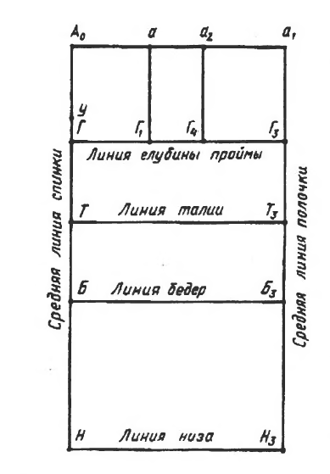
Рис. 1. Базисная сетка чертежа основы конструкции плечевого изделия
2.2. Построение чертежа спинки
При построении чертежа спинки последовательно выполняют следующие построения: средней линии спинки, линии горловины, плечевой линии и плечевой вытачки, линии проймы.
1. Различают три варианта оформления средней линии спинки
а) при неразрезной спинке (рис.2. а)
ТТ₁ = 1,5…2,0 см
Точки А₀ и Т₁ соединяют прямой, которую продлевают вниз. Ее пересечение с линией бедер обозначают Б₁.
б) при разрезной спинке и прямом силуэте (рис.2. б)
ТТ₁ = 1,0…1,5 см; А₀А₀’ = 0,5…1,0 см
в) при разрезной спинке и прилегающем или полуприлегающем силуэтах (рис.2. в) ТТ₁ = 1,5 см; Т₁Т₁₁ = 1,0…1,5 см; А₀А₀’ = 0,5…1,0 см
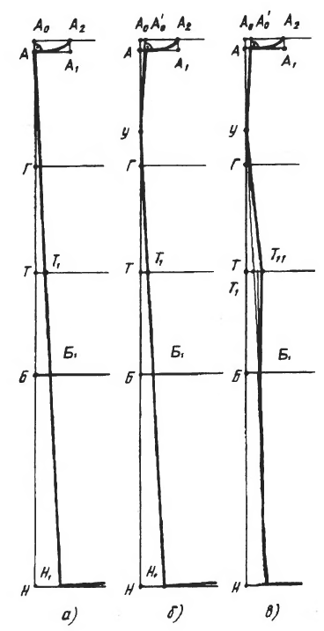
Рис. 2. Построение средней линии спинки
Для оформления средней линии спинки соединяют прямыми точки А₀’ и У, У и Т₁. Отрезок УТ₁ продлевают до линии бедер, пересечение – т. Б₁. Отрезок Т₁Т₁₁ делят пополам. Полученную точку соединяют с т.Б₁ и продлевают вниз.
Средняя линия спинки проходит через точки А₀’, У, Т₁₁, Б₁, далее по прямой вниз.
2. Построение горловины спинки. Длину горловины спинки откладывают вправо по горизонтали от т.А₀ или А₀’.
Для неразрезных спинок А₀А₂ = Сш\3 + Пшг
Для разрезных спинок А₀’А₂ = Сш\3 + Пшг
Вниз от т.А₂ откладывают отрезок глубины горловины А₂А₁ = А₀А₂\3 + Пвгс
Из т.А₁ проводят перпендикуляр на среднюю линию спинки и продлевают до пересечения с вертикалью А₀Б в т.А. Линию горловины оформляют плавной кривой от средней линии спинки до точки А₂.
3. От т.А вниз откладывают длину изделия АН = АН₁ = Ди + Пдтс
Через т.Н проводят горизонталь. Линию низа проводят через точку Н₁ перпендикулярно к средней линии спинки. Уточненное положение линии талии также перпендикулярно к средней линии спинки.
4. Положение плечевой линии спинки определяется положением т.П₁, которая получается пересечением двух дуг радиусами А₂П₁ и Т₁ (Т₁₁)П₁.
А₂П₁ = Шп + раствор вытачки +Ппос,
где раствор вытачки = 1,5…2,0 см, а припуск на посадку Ппос = 0,5…1,0 см.
Т₁П₁ (Т₁₁П₁) = ВпкII + Пдтс + прибавка на плечевую накладку
Прибавка на плечевую накладку = 0,5… 2,5 см.
Вверх по вертикали от т.П₁ откладывают П₁П₁’ = 0,25…0,75 см – величину сутюжки ткани по линии проймы спинки. Точки П₁’ и А₂ соединяют прямой.
5. Положение вытачки на выпуклость лопаток. В общем случае расстояние от высшей точки горловины до средней линии вытачки = 4,0…4,5 см, направление вытачки параллельно направлению верхней части средней линии спинки, длина вытачки 6,0…9,0 см. По линии плечевого среза от осевой линии вытачки откладывают по обе стороны по половине раствора вытачки. Стороны вытачки уравнивают по левой стороне вытачки.
6. Оформление линии проймы спинки. Определяют положение точек П₂, П₃, 1 и Г₂.
Из т. П₁’ проводят перпендикуляр к отрезку аГ₁, на пересечении получают т.П₂.
Вверх по вертикали откладывают Г₁П₃ = Г₁П₂\3 +2,0 см
Точка 1 лежит на биссектрисе угла П₃Г₁Г₄. Г₁1 = 0,2 Г₁Г₄ + 0,5 см
Точка Г₂ лежит на середине проймы Г₁Г₂ = Г₁Г₄\2
Линию проймы оформляют плавными кривыми через точки П₁, П₃, 1 и Г₂.
Из т.Г₂ вниз опускают вертикаль до пересечения с линией талии спинки.
2.3. Построение чертежа полочки
1. Положение высшей точки горловины полочки
На средней линии полочки от т.Т₃ вниз откладывают Т₃Т₈ = 0…1,5 см – отрезок, учитывающий влияние выпуклости живота на положение линии талии в готовом изделии, вид покроя (отрезное или неотрезное изделие по линии талии) и вид изделия (легкая или верхняя одежда).
От т.Т₈ вверх по средней линии полочки откладывают А₃ – высшую точку горловины полочки
Т₈А₃ = ДтпII + Пдтс + У , где У = 0,5…2,5 см – припуск на уработку ткани, зависящий от вида изделия и волокнистого состава материала.
2. Если полочка имеет шов посередине, то для лучшего прилегания среднюю линию полочки отводят влево на величину А₃А₃₁ = 0,5…1,0 см в зависимости от формы грудной клетки и типа фигуры. Т. А₃₁ соединяют прямой с т. Г₃. Ломаная А₃₁Г₃Б₃ – средняя линия полочки, разрезной посередине.
3. Построение горловины полочки
Ширина горловины полочки откладывается влево от т.А₃ (А₃₁)
А₃А₄ = Сш\3 + Пшг – 0,5 см для изделий с неразрезной полочкой;
А₃₁А₄ = Сш\3 + Пшг для изделий с разрезной полочкой.
Глубину горловины полочки увеличивают на 1,0 см по сравнению с ее шириной.
А₃А₅ = А₃А₄ + 1,0 см при неразрезной полочке;
А₃₁А₅ = А₃₁А₄ + 1,0 см при разрезной полочке.
Для оформления линии горловины из точек А₅ и А₄ строят циркулем две засечки радиусом равным глубине горловины. Из полученной точки, как из центра, тем же радиусом соединяют точки А₄ и А₅.
4. Построение верхней вытачки полочки
От т.Г₃ влево по горизонтали откладывают отрезок Г₃Г₆ = Цг + 0,5Пшп.
Через т.Г₆ вверх и вниз проводят вертикаль, вниз до пересечения с линией талии в Т₆₀ и с горизонталью из т.Т₈ – в т.Т₆.
Положение конца вытачки определяется отрезком А₄Г₇ = ВгII. Т.Г₇ строят циркулем, делая засечку на вертикали, проведенной через т.Г₆.
Для определения раствора вытачки из т.Г₇ , как из центра, проводят дугу влево от т.А₄. Затем из т.А₄ проводят вторую дугу радиусом А₄А₉ = 2(СгII – СгI) + 2,0 см.
Т.А₄ и А₉ соединяют прямыми линиями с т.Г₇.
5. Построение линии проймы полочки. Определяют положение т.П₄, П₆, П₆₁, 2, 3 и положение конца плечевого среза – П₅.
Вверх по вертикали от т.Г₄ откладывают Г₄П₄ = Г₁П₂ – 0,5…1,5 см
Вверх по вертикали от т.Г₄ откладывают Г₄П₆ = Г₄П₄\3
Вправо по горизонтали от т.П₆ откладывают П₆П₆₁ = 0,6 см. Из т.П₆₁ радиусом равным П₆₁П₄ влево от т.П₄ проводят дугу. Из т.А₉ на этой дуге делают засечку радиусом равным измерению ширины плечевого ската и ставят т.П₅.
А₉П₅ = Шп
Т.П₅ и П₆ соединяют тонкой прямой, делят ее пополам, ставят т.3.
П₆3 = П₅П₆\2
Вправо от т.3 на перпендикуляре к отрезку П₅П₆ откладывают отрезок, равный 1,0 см, ставят т. 4.
Положение т.2 находят на биссектрисе угла П₄Г₄Г₂ Г₄2 = 0,2Г₁Г₄
Линию проймы полочки проводят через точки П₅, 4, П₆, 2, Г₂. В изделиях из тонких, легко растяжимых тканей длину проймы уменьшают на величину
П₅П₅’ = 0,3 – 0,5 см.
Окончательно плечевую линию проводят по прямой через т.А₉ и П₅’, а линию проймы – плавной кривой через точки П₅’, 4, П₆, 2, Г₂.
6. Положение линии талии на полочке соответствует горизонтальному отрезку Т₈Т₆, а затем наклонному отрезку, соединяющему т.Т₆ с пересечением линии талии спинки и вертикали, опущенной из точки Г₂.
7. Длина полочки посередине определяется отрезком Т₈Н₃ = ТН (Т₁Н₁) с чертежа спинки. Для толстых тканей этот отрезок необходимо увеличить на 0,5…1,0 см на уработку ткани.
2.4. Построение боковых срезов и линии низа в изделиях прямого силуэта
На следующем этапе на чертеж основы наносят линии, которые формируют силуэт изделия, его модельные особенности.
1. Построение боковых срезов. Для прямого силуэта характерны боковые линии прямой конфигурации. Построение их сводится к определению вершины на уровне глубины проймы т.Г₅ и положение по линии бедер т.Б₂.
В изделиях прямого и расширенного силуэтов т.Г₅ располагают вблизи от т.Г₂ или совмещают с ней.
Положение т.Б₂ определяет отрезок ББ₂ = ГГ₅ + (ББ₁ – Гг)\2
Пересечение осевой линии с линиями проймы и низа обозначают соответственно точками Г₅₁ и Н₂.
2. Линия низа спинки в своей средней части всегда перпендикулярна средней линии спинки. В изделиях со значительным расширением внизу необходимо боковые линии от талии вниз выравнивать по длине со средней линией спинки, а линию низа оформлять плавной кривой. Линию низа полочки оформляют плавной кривой, соединяя точки Н₃ и Н₅.
В изделиях прямого силуэта ширина спинки внизу равна ширине спинки под проймой или больше на 1,0…5,0 см в зависимости от вида изделия. Аналогично ширина полочки внизу равна или больше на 1,0…5,0 см ширины полочки под проймой.
  - Проверка чертежа основы
По окончании построения чертежа основы конструкции его проверяют на соответствие основных размеров деталей измерениям фигуры и на правильность сопряжения срезов деталей по линиям соединения этих деталей.
Проверку основных размеров деталей изделия проводят, ориентируясь на схему, представленную на рисунке 3.
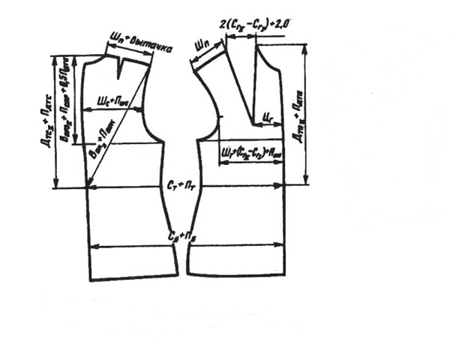
Рис. 3. Проверка готового чертежа полочки и спинки
  - Расчет для построения чертежа женского плечевого изделия прямого силуэта
Таблица 1.7.
Расчет для построения чертежа женского плечевого изделия прямого силуэта
Отрезок | Направление перемещения | Расчетная формула | Расчет | Величина отрезка, см
1 | 2 | 3 | 4 | 5
А₀а₁
А₀а
а₁а₂
А₀У
А₀Г
А₀Т
ТБ
Построение чертежа спинки
А₀А₀’
ТТ₁
А₀’А₂
А₂А₁
АН₁
А₂П₁
Т₁П₁
П₁П₁’
Средняя линия вытачки
Длина вытачки
Раствор вытачки
Г₁П₃
Г₁1
Г₁Г₂
Построение чертежа полочки
Т₃Т₈
Т₈А₃
А₃А₃₁
А₃₁А₄
А₃₁А₅
Г₃Г₆
А₄Г₇
А₄А₉
Г₄П₄
Г₄П₆
П₆П₆₁
А₉П₅
П₆3
3-4
Г₄2
П₅П₅’
Т₈Н₃
Построение боковых срезов
Г₁Г₅
ББ₂

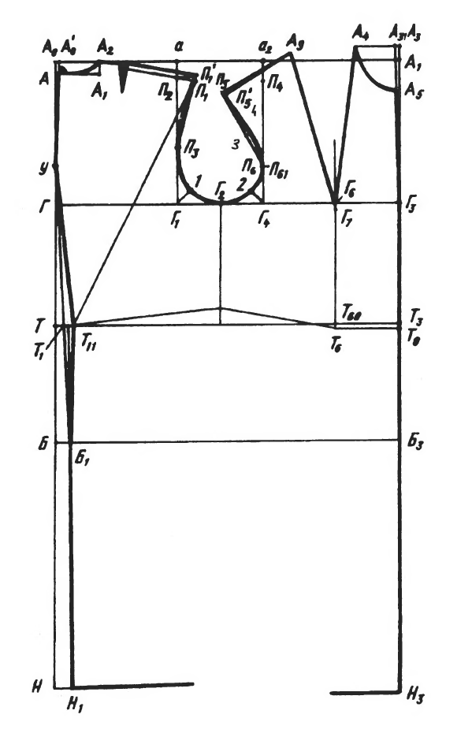
Рис. 4. Чертеж БК женского плечевого изделия (ЕМКО ЦОТШЛ)
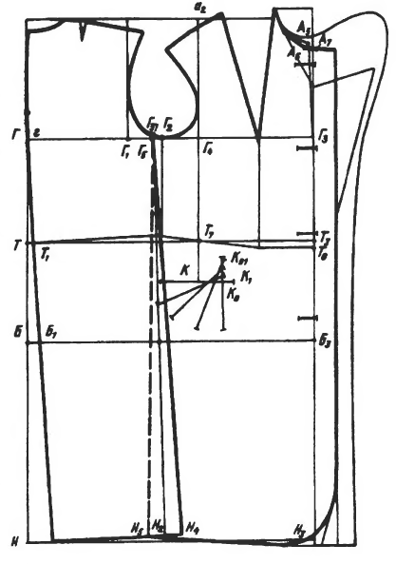
Рис. 5. Оформление боковых линий, линии низа, линии борта и линий карманов в изделии прямого силуэта

- Построение конструкции плечевого изделия полуприлегающего силуэта
  - Алгоритм построения боковых линий, вытачек и линии низа для изделий полуприлегающего силуэта
В плечевых изделиях полуприлегающего силуэта боковые линии резко или плавно прогнутые в области талии, расширяющиеся или прямые от линии бедер к линии низа.
1. Положение боковых срезов
В изделиях полуприлегающего силуэта вершина боковых срезов смещается к т.Г₁ или совмещается с т.Г₁.
2. Суммарный раствор вытачек по линии талии
Вт = (СгIII + Пг) – (Ст + Пт)
При наличии на чертеже отвода средней линии спинки расчет суммы раствора вытачек проводят, используя участок Т₁Т₃
Вт = Т₁Т₃ (Т₁₁Т₃) - (Ст + Пт)
Суммарный раствор вытачек Вт распределяется по линии талии между вытачками спинки, полочки и боковой вытачкой.
3. Построение раствора боковой вытачки
Раствор боковой вытачки определяется в пределах 0,25Вт…0,4Вт
На чертеже конструкции для определения положения боковых линий на линии талии откладываются вправо и влево от осевой по половине раствора боковой вытачки.
4. Положение боковых линий на уровне бедер
Вб = (Сб + Пб) – (Сг + Пг)
Если на чертеже основы конструкции среднюю линию спинки строят с отведением от вертикали, то расширение по линии бедер рассчитывают так:
Вб = (Сб + Пб) – Б₁Б₃
Эту величину равномерно распределяют между полочкой и спинкой относительно осевой линии Г₅Н₂. Справа от Б₂ т.Б₄ – положение боковой линии спинки, слева от Б₂ т.Б₅ – положение боковой линии полочки.
Если суммарный раствор вытачек по линии талии Вт меньше или равен 12,0 см для жестких тканей, то проектируют 3 вытачки: боковую, заднюю и переднюю, и Если Вт равен или больше 15,0 см для мягких, пластичных материалов, то проектируют 4 вытачки: боковую, заднюю, переднюю и дополнительную переднюю.
5. Положение боковых линий внизу
Ширина спинки и полочки внизу в изделиях прилегающего и полуприлегающего силуэтов определяют, прибавляя к ширине изделия по линии бедер 3,0…10,0 см. Расширение может быть и большим в зависимости от модели.
После построения линий боковых срезов спинки и полочки их выравнивают сначала вверх от линии талии, затем вниз от линии талии
Г₅₁Б₅Н₅ = Г₅₁Б₄Н₄
6. Построение вытачек на линии талии
На спинке вытачку размещают под лопаткой. Ее осевая линия параллельна средней линии спинки и проходит через т.Т₄, которая размещается на линии талии
Т₁Т₄ = 0,4…0,5ГГ₁
Положение передней вытачки определяется вертикалью Г₇Т₆.
Положение дополнительной боковой вытачки определяется вертикалью из т.Г₄.
В среднем величины растворов каждой вытачки равен 0,2…0,25Вт.
Величину раствора каждой вытачки делят пополам и откладывают по линии талии вправо и влево от точки пересечения осевой линии вытачки с линией линии талии.
Длина вытачки диктуется формой изделия: чем вытачка короче, тем резче выражена приталенность. В целом минимальная длина вытачек составляет 20,0 см. Концы вытачек не доходят до линий глубины проймы и бедер ближе, чем на 2,0 см.
Концы вытачек соединяют с точками, обозначающими раствор вытачек, прямыми линиями, а оформляют плавными выпуклыми линиями.
Таблица 2.1.
Измерения типовой фигуры 170-88-96, необходимые для построения основы женского плечевого изделия
Наименование размерного признака | Условное обозначение размерного признака | Величина размерного признака, см
1 | 2 | 3
1. Рост | Р | 170,0
2. Полуобхват шеи | С_{ш} | 17,8
3. Полуобхват груди первый | СгI | 43,1
4. Полуобхват груди второй | СгII | 46,4
5. Полуобхват груди третий | СгIII | 44,0
6. Полуобхват талии | Ст | 33,2
7. Полуобхват бедер | Сб | 48,0
8. Ширина груди | Шг | 16,7
9. Расстояние между сосковыми точками | Цг | 9,6
10. Расстояние от линии талии сзади до высшей точки плечевого среза у основания шеи | ДтсII | 44,1
11. Расстояние от высшей точки плечевого среза у основании шеи до талии спереди | ДтпII | 44,0
12. Высота груди от высшей точки плечевого шва у основания шеи до выступающей точки груди | ВгII | 25,2
13. Расстояние от высшей точки плечевого шва у основания шеи до уровня задних углов подмышечных впадин сзади | ВпрзII | 21,7
14. Высота плеча косая от точки пересечения линии талии с позво-ночником до конечной точки плечевого ската | ВпкII | 43,7
15. Ширина спины | Шс | 17,3
16. Длина изделия (по модели) | Ди | 70,0
17. Ширина плечевого ската | Шп | 13,3
18. Длина рукава (по модели) | Др | 57,1
19. Обхват плеча | Оп | 27,3

Таблица 2.2.
Расчет для построения чертежа женского жакета полуприлегающего силуэта
Отрезок | Направление перемещения | Расчетная формула | Расчет | Величина отрезка, см
1 | 2 | 3 | 4 | 5
А₀а₁
А₀а
а₁а₂
А₀У
А₀Г
А₀Т
ТБ
Построение чертежа спинки
А₀А₀’
ТТ₁
Т₁Т₁₁
А₀’А₂
А₂А₁
АН₁
А₂П₁
Т₁₁П₁
П₁П₁’
Средняя линия вытачки
Длина вытачки
Раствор вытачки
Г₁П₃
Г₁1
Г₁Г₂
Построение чертежа полочки
Т₃Т₈
Т₈А₃
А₃А₃₁
А₃₁А₄
А₃₁А₅
Г₃Г₆
А₄Г₇
А₄А₉
Г₄П₄
Г₄П₆
П₆П₆₁
А₉П₅
П₆3
3-4
Г₄2
П₅П₅’
Т₈Н₃
Построение боковых срезов, линии низа и талиевых вытачек
Вт
Вб
Г₁Г₅
Г₅₁Б₅Н₅
Раствор боковой вытачки
Раствор задней вытачки

Раствор передней вытачки
Раствор передней дополни-тельной вытачки
Длина задней вытачки
Длина передней вытачки
Длина передней дополни- тельной вытачки

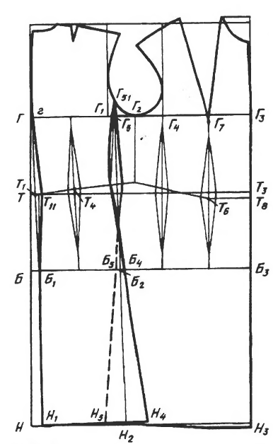 Рис.6. Оформление боковых линий, линии низа и талиевых вытачек в изделиях полуприлегающего силуэта

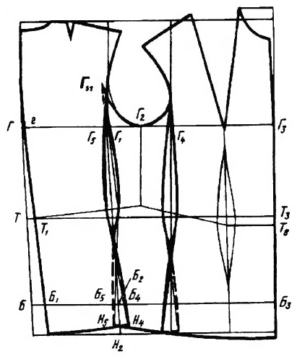Рис.7. Вариант оформления боковых линий и вытачек в изделиях пиджачного типа

3.2.Оформление линий борта, кармана, мест расположения петель и пуговиц
В распашной одежде чаще всего застежки располагают по центру полочки. При этом застежку называют центральной, когда пуговицы располагаются в один вертикальный ряд. Наибольшее применение имеют застежки на петли и пуговицы. Петли могут быть горизонтальные, вертикальные, наклонные. Вертикальные петли не пригодны для изделий с малыми прибавками на свободное облегание, чаще всего их используют на планках, где не уместны горизонтальные петли. Расстояние от петли до края борта не должно быть меньше 3\4 диаметра пуговицы. При наличии отделочной строчки по краю борта это расстояние увеличивается, пуговица не должна закрывать отделочную строчку. В изделии с центральной бортовой застежкой горизонтальные петли смещают относительно линии полузаноса на 0,3…0,5 см в сторону борта, только при этом условии ножка пришитой пуговицы оказывается в застегнутом изделии на линии полузаноса.
В зависимости от толщины и гладкости поверхности пуговиц длина петель больше их диаметров на 2…5 мм.
И так, ширина борта = 0,3…0,5 см + 3\4 диаметра пуговицы + 0…1,0 см (на ширину отделочной строчки).
Застежку называют смещенной, когда изделие застегивается на два вертикальных ряда пуговиц. В смещенных застежках петли располагают таким образом, чтобы они находились на симметричном расстоянии от линии полузаноса. В среднем линию борта отводят на 6,0…8,0 см для костюмной группы, на 8,0…12,0 см – для пальтовой, но не более ширины мерки Цг.
Изделие может иметь застежку доверху или открытую застежку с лацканом в верхней части борта.
Положение петель и пуговиц в изделиях прилегающего и полуприлегающего силуэтов увязывают с уровнем линии груди, талии и бедер; в изделиях прямого силуэта – с уровнем карманов. Уровень нижней петли в длинных изделиях примерно совпадает с линией бедер. Положение петель в соответствии с эскизом модели устанавливают, ориентируясь на положение линий технического рисунка.
Застежку с лацканом строят в отогнутом виде, основываясь на оценке пропорции между длиной и шириной лацкана. Между шириной лацкана и расстоянием от края до линии проймы и т.д.
3.3.Алгоритм построения застежки доверху
Если в изделии застежка доверху, то необходимы следующие дополнительные построения. От т.А₅ вниз откладывают А₅А₆ = 0,5…1,0 см в зависимости от вида изделия, вправо от т.А₆ откладывают А₆А₇ = 0,5…0,7 см. Затем оформляют уточненную линию горловины. Затем производят расчеты и построения линии отведения борта и мест расположения петель.
  - Последовательность построения лацкана и застежки для изделий пиджачного типа
Застежку с лацканом строят в отогнутом виде, основываясь на оценке пропорции между длиной и шириной лацкана. Между шириной лацкана и расстоянием от края до линии проймы и т.д.
Положение линии раскепа на сгибе лацкана определяется от линии талии с использованием масштаба эскиза. Точка раскепа при этом может оказаться выше или ниже исходной горловины. Направление раскепа устанавливается с помощью натурального значения угла между линией раскепа и линией перегиба лацкана на рисунке модели.
1. Находят место расположения верхней петли. Строят отведение борта, согласно размера петли.
На линии отведения борта выше уровня верхней петли на 1,0…1,5 см отмечают т.Л – точку перегиба лацкана.
2. На продолжении плечевой линии полочки в сторону горловины откладывают высоту стойки воротника = 3,0…4,0 см для жакетов и пиджаков, = 4,0…4,5 см для пальто и соединяют полученную точку с т.Л – линия перегиба лацкана, на которой находят место расположения т.М. Конфигурацию линии лацкана зеркально отображают относительно линии перегиба лацкана.
3.5. Место расположения карманов
Положение карманов определяют на чертеже, ориентируясь на вспомогательные горизонтали рисунка модели, пользуясь масштабом. Для изделий женского ассортимента длина входа в карман составляет 15,0…16,0 см для жакетов (пиджаков), 16,0…17,0 см – для пальто (плащей). Длина входа в верхний карман жакета (пиджака) – 11,0 см. Размеры накладных карманов обычно больше приведенных значений. Разрез кармана не должен заходить за линию выпуклости груди больше чем на 1,5…2,0 см в сторону линии полузаноса. От линии талии в среднем положение кармана определяет отрезок Т₇К = ДтпII \ 5 – (0,5…1,0 см)
При проектировании вертикальных карманов учитывают некоторые иллюзии зрительного восприятия. Так нижний конец вертикального прорезного кармана отклоняют в сторону бокового шва на 1,0…1.5 см. Не делают это только на тканях в клетку и полоску. Верхний передний край накладного кармана опускают на 0,7…1,0 см.
Классический верхний карман с листочкой, являющийся характерной деталью пиджаков и жакетов, проектируют с небольшим скосом линии притачивания листочки и обязательным совпадением боковых сторон листочки с нитями основы полочки. При расположении карманов на полочке необходимо помнить, что подкладка кармана не должна попадать под петли.
Для обработки классического прорезного бокового кармана жакета или пиджака используют подрез полочки к линии передней вытачки. Наличие подреза позволяет закончить вытачку на уровне кармана.
Таблица 3.1.
Расчет для построения борта с застежкой доверху, петель и карманов в женском демисезонном пальто
Отрезок | Направление перемещения | Формула | Расчет | Величина отрезка, см
Ширина борта
А₅А₆
А₆А₇
Расположение верхней петли
Длина петли
Т₇К
Длина входа в карман
Глубина накладного кармана

Таблица 3.2.
Расчет для построения борта со смещенной застежкой, петель и карманов в женском жакете
Отрезок | Направление перемещения | Формула | Расчет | Величина отрезка, см
Ширина борта
Расположение верхней петли
Длина петли
Расположение верхней петли во втором ряду
Т₇К
Длина входа в боковой карман
Расположение верхнего кармана
Длина входа в верхний карман

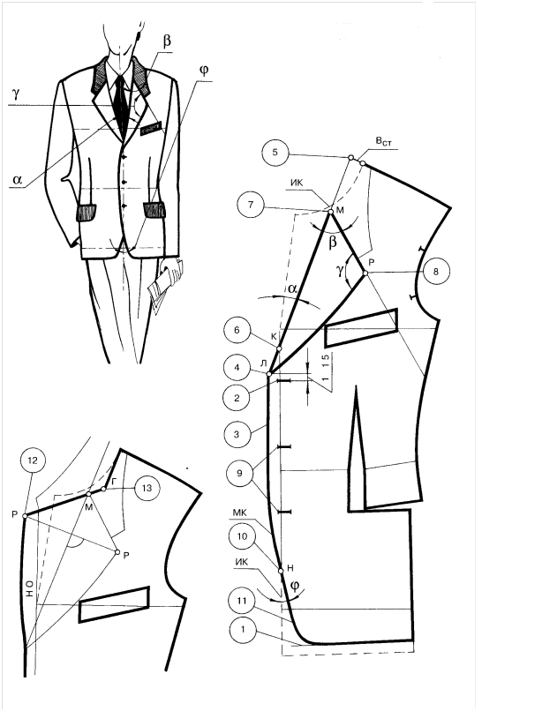Рис.8. Пример построения борта, лацкана, петель в мужской одежде

- Проектирование конструкции втачного рукава
  - Алгоритм построения основы втачного рукава
При построении рукава основной задачей является нахождение размеров и формы оката – линии, по которой рукав сочленяется с проймой изделия, втачивается в пройму изделия. Узел «пройма изделия – окат рукава» является наиболее сложным в конструировании изделия. Это связано с построением двух разных кривых по точкам, большинство из которых прямо не связаны с измерениями фигуры, а найдены путем дополнительных расчетов и построений. Именно поэтому целесообразно осуществлять построение оката рукава на базе уже построенной проймы изделии. Только в этом случае получается лучшее сопряжение оката рукава с проймой изделия.
Исходными данными для построения чертежа основы втачного рукава являются:
- Измерения фигуры: обхват плеча - Оп, длина рукава - Др, ширина рукава - Шр внизу
- Измерения, сделанные по пройме на чертеже основы плечевого изделия: длина проймы – Дпр, высота оката – Вок
- Прибавка на свободное облегание к обхвату плеча – Поп.
Длину проймы Дпр определяют измерением проймы на чертеже основы конструкции изделия от т.П₁ до т.П₅ металлической рулеткой, поставленной на ребро. (рис.9)
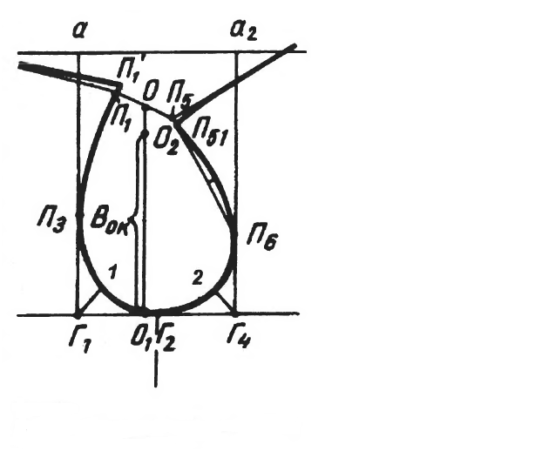
Рис.9. Определение высоты оката рукава по пройме на чертеже основы конструкции плечевого изделия
Высоту оката рукава Вок определяют по пройме на чертеже основы конструкции плечевого изделия, выполнив предварительно следующие построения. Соединяем прямой т.П₁ и т.П₅, делят этот отрезок пополам, обозначают полученную точку т.О.
П₁О = П₁П₅ \ 2
Из т.О на линию глубины проймы опускают перпендикуляр, точку пересечения обозначают О₁. Затем откладывают вверх от т.О₁ отрезок, являющийся высотой оката рукава О₁О₂ = ОО₁ – ОО₂, где ОО₂ – величина, которая зависит от развития дельтавидной мышцы руки и имеет следующие значения:
2,5 см – для фигур с обхватом груди 88,0 – 92,0 см;
2,0 см – для фигур с обхватом груди 96,0 – 104,0 см
1,5 см – для фигур с обхватом груди 108,0 – 116,0 см
1,0 см – для фигур с обхватом груди 120,0 см и выше.
Работу проводят в три этапа:
- Строят сетку чертежа
- Строят основу рукава в готовом виде
- Строят развертки одношовного или двухшовного рукавов
1. Построение сетки чертежа рукава (рис.10). Проводят две взаимно перпендикулярные линии с пересечением в т.О₁.
От т.О₁ откладывают отрезок высоты оката рукава О₁О₂ = Вок = О₁О₂ (с чертежа основы плечевого изделия). Через т.О₂ проводят горизонтальную линию. Определяют ширину рукава на уровне глубины проймы
Шрук = (Оп + Поп) / 2
По обе стороны от т.О₁ откладывают по половине отрезка ширины рукава
О₁Рп = О₁Рл = Шрук / 2
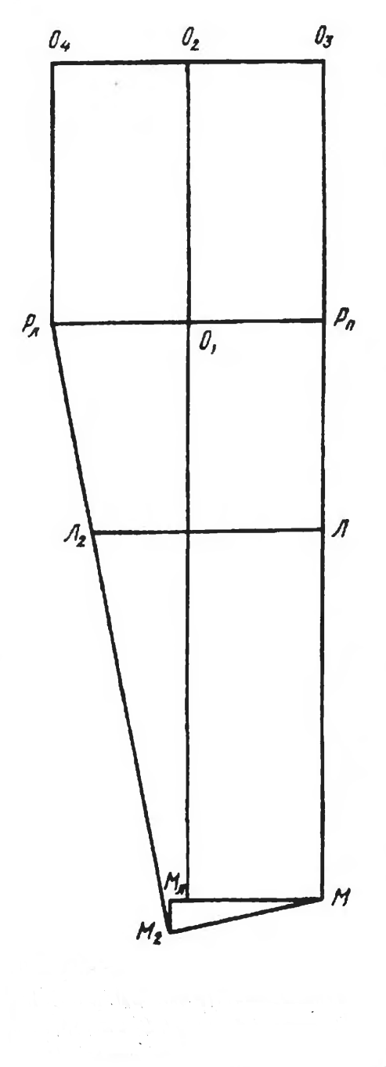
Рис. 10. Чертеж базисной сетки основы конструкции втачного рукава
Из точек Рп и Рл вверх проводят перпендикуляры до пересечения с верхней горизонталью в точках О₃ и О₄. Отрезок О₃Рп продлевают вниз и откладывают на нем длину рукава и уровень линии локтя.
О₃М = Друк –(1,0…1,5 см) О₃Л = О₃М /2 + 3,0см
Из точек М и Л влево проводят горизонтальные линии. На нижней горизонтали влево от т.М откладывают ширину рукава внизу
ММ₁ = Шр внизу
Определяют скос низа рукава. От т.М₁ вниз по вертикали откладывают
М₁М₂ = 1,5…2,5 см
Соединяют прямой точки М и М₂. Это линия низа. Соединяют прямой точки М₂ и Рл. Это линия локтевого переката. Ее пересечение с горизонталью из т.Л обозначают Л₂. Линия ЛЛ₂ – линия уровня локтя.
2. Построение чертежа основы втачного рукава (рис.11) начинают с построения линии оката рукава.
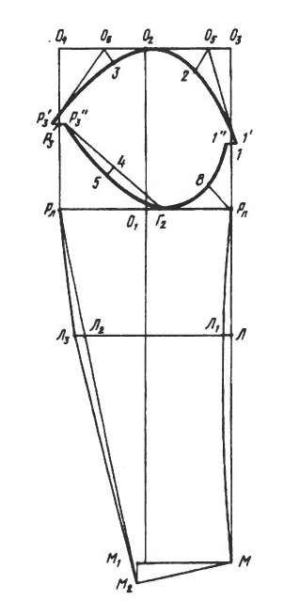Рис.11. Чертеж основы конструкции втачного рукава

Строят вспомогательные точки для верхней части оката рукава:
Т.1– положение передней контрольной надсечки. Оно соответствует положению т. П₆ на чертеже проймы полочки.
Рп 1 = Г₄П₆ (с чертежа основы плечевого изделия)
1 – 1’ = 0,5 см – вправо по горизонтали.
Т.Р₃ – положение задней контрольной надсечки. Оно соответствует положению т.П₃ на чертеже проймы спинки.
РлР₃ = Г₁П₃ (с чертежа основы плечевого изделия)
Р₃Р₃’ = 0,5 см – влево по горизонтали
Вспомогательные точки О₅ и О₆ откладывают на верхней горизонтали
О₃О₅ = О₂О₃ / 2 – 2,0 см
О₂О₆ = О₂О₄ /2
Соединяют прямыми линиями точки 1’ и О₅, Р₃’ и О₆. Проводят биссектрисы углов в точках О₅ и О₆, на которых откладывают отрезки:
О₅ 2 = 2,0…2,5 см
О₆ 3 = 1,0…2,0 см
Верхнюю часть оката рукава оформляют плавной кривой через точки 1’, 2, О₂, 3, Р₃’.
Строят вспомогательные точки для нижней части оката рукава:
1 – 1’’ = 1 – 1’ – влево по горизонтали
Р₃Р₃’’ = Р₃Р₃’ – вправо по горизонтали
РпГ₂ = Г₁Г₄ \ 2 + | 1 – 1’| - влево по горизонтали (величину отрезка Г₁Г₄ с чертежа основы плечевого изделия)
Рп 8 = Г₄ 2 + | 1 – 1’| - по биссектрисе угла в т.Рп (величина отрезка Г₄ 2 с чертежа основы плечевого изделия)
Соединяют прямой точки Р₃” и Г₂. Полученный отрезок делят пополам
Р₃” 4 = Р₃” Г₂ / 2 4 – 5 = 1,0…2,0 см
Нижнюю часть оката рукава оформляют плавной кривой, проходящей через точки 1”, 8, Г₂, 5, Р₃”.
Прогиб переднего переката по линии локтя определяет отрезок ЛЛ₁ = 0,7…1,0 см
Прогиб локтевого переката по линии локтя определяет отрезок Л₂Л₃ = 0,5…1,5 см
Плавными линиями соединяют точки Рп, Л₁, М и точки Рл, Л₃, М₂, оформляя линии переднего и локтевого перекатов.
4.2. Построение развертки одношовного рукава (рис.12)
Нижний шов рукава размещается посередине ширины рукава и проходит через точки О₁, Л₂₁, М₁₁.
О₁Рп = О₁Рл = РпРл / 2 Л₁Л₂₁ = Л₁Л₃ / 2 ММ₂₁ = ММ₂ / 2
Точки О₁, Л₂₁, М₁₁ соединяют – это линия нижнего среза рукава.
В дальнейшем построение одношовного рукава основывается на развертке элементов конструкции рукава относительно переднего и локтевого перекатов, при условии разрезания конструкции рукава по нижнему срезу.
По горизонталям вправо откладывают отрезки:
РпР₁ = РпО₁ Л₁Л₂₂ = Л₁Л₂₁ ММ₃ = ММ₁₁
От т.М₁₁ вниз откладывают М₁₁М₃₁ = 0,5 см. Точки М₃₁ и М соединяют прямой.
Положение верхней точки передней линии Р₁₁ определяют следующим образом: к т.Рп строят перпендикуляр к верхней части переднего переката РпЛ₁. Пересечение этого перпендикуляра и передней линии – т. Р₁₁.
Вспомогательная точка для разворачивания отрезка оката нижней части рукава – т.8’. Для ее местонахождения строят биссектрису угла 1 Рп Р₁₁, на которой откладывают отрезок Рп 8’ = Рп 8.
Точки 1’, 8’ и Р₁₁ соединяют плавной линией.

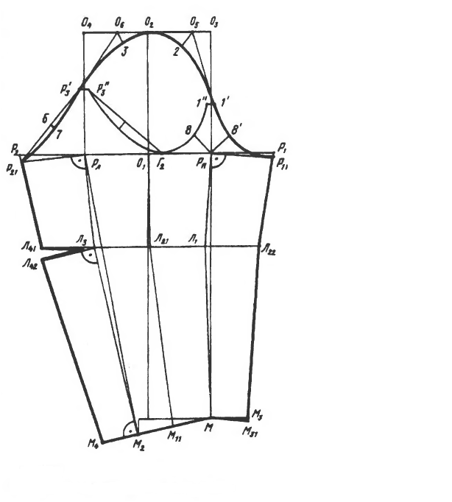Рис.12. Чертеж одношовного рукава
По горизонтали влево откладывают отрезки:
РлР₂ = РлО₁ Л₃Л₄₁ = Л₃Л₂₁ М₂М₄ = М₂М₁₁ (откладывают на перпендикуляре к нижней части локтевого переката М₂Л₃ проведенном влево).
Для построения локтевой вытачки из т.Л₃ к линии локтевого переката М₂Л₃ восстанавливают перпендикуляр, который является нижней стороной вытачки. На нем откладывают отрезок:
Л₃Л₄₂ = Л₃Л₄₁ = Л₃Л₂₁
При оформлении вытачки ее конец не доходит до т.Л₃ на 1,0…2,0 см, которые откладывают на биссектрисе угла в т.Л₃, тогда линия локтевого переката будет плавной. Все точки вытачки соединяют между собой.
Положение верхней точки задней линии Р₂₁ определяют следующим образом: к т.Рл строят перпендикуляр к верхней части локтевого переката РлЛ₃. Пересечение этого перпендикуляра и задней линии – т. Р₂₁.
Вспомогательная точка для разворачивания заднего нижнего отрезка оката рукава – т.7. Для этого соединяют прямой точки Р₂₁ и Р₃’, делят этот отрезок пополам в т.6.
Р₂₁ 6 = Р₂₁ Р₃’/ 2
На перпендикуляре к отрезку Р₂₁ Р₃’ откладывают отрезок 6-7 = 1,0…1,5 см
Соединяют плавной линией точки Р₂₁ , 7, Р₃’.
Таблица 4.1.
Расчет для построения чертежа втачного одношовного рукава для женского демисезонного пальто
Отрезок | Направление перемещения | Расчетная формула | Расчет | Величина отрезка,см
1 | 2 | 3 | 4 | 5
Построение сетки основы рукава
О₁О₂
О₁Рп = О₁Рл
РпО₃ = РлО₄
О₃М
О₃Л
ММ₁
М₁М₂
Построение основы рукава
Рп 1
1 – 1’
РлР₃
Р₃Р₃’
О₃О₅
О₂О₆
О₅ 2
О₆ 3
1 – 1”
Р₃Р₃”
РпГ₂
Рп 8
Р₃” 4
4 – 5
ЛЛ₁
Л₂Л₃
Построение развертки конструкции одношовного рукава
Л₁Л₂₁
ММ₁₁
РпР₁
Л₁Л₂₂
ММ₃
М₃М₃₁
Рп 8’
РлР₂
Л₃Л₄₁
М₂М₄
Л₃Л₄₂
Р₂₁ 6
6 – 7

4.3. Алгоритм построения развертки двухшовного рукава
с передним и локтевым швами (рис.12)
В двухшовном рукаве, состоящем из верхней и нижней частей, швы смещены на нижнюю часть и располагаются на некотором расстоянии от переднего и локтевого перекатов. Расстояние от линии перекатов до швов называют шириной перекатов.
Линию переднего среза располагают влево от линии переднего переката Рп, Л₁, М на расстоянии, равном ширине переднего переката РпР₁, которая обычно не превышает 4,0 см. Ширина переднего переката одинакова по всей длине рукава, поэтому: РпР₅ = Л₁Л₅ = ММ₅ = 3,0…4,0 см
Через точки Р₅, Л₅, М₅ проводят плавную линию до пересечения внизу с линией низа в т.М₅₁ и вверху с линией оката в т.Р₅₁. Линия Р₅₁Р₅Л₅М₅М₅₁ – линия переднего среза нижней части рукава.
Линию локтевого среза располагают вправо от линии локтевого переката Рл, Л₂, М₂ на расстоянии, равном ширине локтевого переката, которая не одинакова по длине рукава: вверху она больше, внизу меньше.
РлР₄ = 1,0….6,0 см М₂М₄ = 0…2,0 см
Меньшие значения локтевого переката используют в случаях, когда изделие будет изготовляться из материалов, плохо поддающихся влажно-тепловой обработке. Точки Р₄ и М₄ соединяют прямой, которая пересекает линию оката в т.Р₄₁, линию локтя в т.Л₄. Линию локтевого среза оформляют плавной линией через точки Р₄₁ и М₄ с выпуклостью по линии локтя.
Л₄Л₄₁ = Л₂Л₃ = 1,0…1,5 см
Линия Р₄₁Л₄₁М₄ – линия локтевого среза нижней части рукава
После нахождения переднего и локтевого срезов производят развертывание относительно линий переднего и локтевого перекатов и определяют положение переднего и локтевого срезов верхней части рукава.
Положение передней линии верхней части рукава находят, развертывая участок Р₅ 1” Рп Л₁ М М₅₁ Л₅ Р₅ направо от линии переднего переката.
РпР₁ = РпР₅ Л₁Л₁₁ = Л₁Л₅ ММ₃ = ММ₅
Точки Р₁, Л₁₁, М₃ соединяют плавной линией, продолжая ее вверх через точку Р₁ на расстояние, равное отрезку Р₁Р₁₁ = Р₅Р₅₁ и вниз до т.М₃₁.
М₃М₃₁ = М₅М₅₁
Для правильного оформления развернутой линии оката находят положение вспомогательной т.8’. Рп 8’ = Рп 8
Плавной линией соединяют точки 1’, 8’, Р₁₁. Линия Р₁₁ Р₁ Л₁₁ М₃ М₃₁ – передний срез верхней части рукава.
Для определения локтевого среза верхней части рукава разворачивают участок Р₃” Р₄₁ Л₄₁ М₄ М₂ Л₃ Рл Р₃” относительно линии локтевого переката Рл Л₃ М₂ и влево от нее.
аР₄₁ = аР₂₁ бРл = РлР₂ Л₃Л₄₁ = Л₃Л₄₂ М₂М₄ = М₂М₄₁
соединяют плавной линией точки Р₂₁, Р₂, Л₄₂, М₄₁. Это локтевой срез верхней части рукава.
Точки Р₂₁ и Р₃’ плавно соединяют между собой плавной линией, аналогичной линии Р₃”Р₄₁.
  - Контроль правильности построения чертежа конструкции рукава
Контроль проводят, проверяя сопряжение срезов рукава по всем линиям: оката, низа, переднему и локтевым срезам. Сначала проверяют ширину рукава на уровне высоты оката, по линиям локтя и низа. Затем проверяют длину рукава. Измеренные величины должны совпадать с расчетными данными. При проверке сопряжения срезов необходимо сравнить одноименные срезы с учетом необходимых посадок и величин на сутюживание и оттягивание.
Обнаруженные отклонения исправляют выравниванием линий.
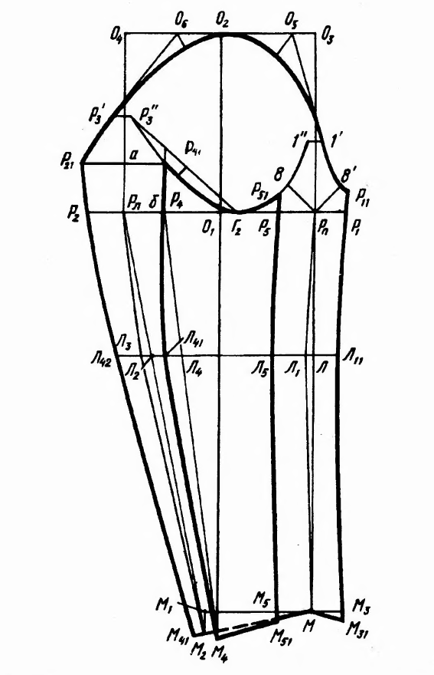Рис.12. Чертеж двухшовного рукава
Таблица 5.1.
Расчет для построения чертежа втачного двухшовного рукава
Отрезок | Направление перемещения | Расчетная формула | Расчет | Величина отрезка,см
1 | 2 | 3 | 4 | 5
Построение сетки основы рукава
О₁О₂
О₁Рп = О₁Рл
РпО₃ = РлО₄
О₃М
О₃Л
ММ₁
Построение основы рукава
Рп 1
1 – 1’
РлР₃
Р₃Р₃’
О₃О₅
О₂О₆
О₅ 2
О₆ 3
1 – 1”
Р₃Р₃”
РпГ₂
Рп 8
Р₃” 4
4 – 5
ЛЛ₁
Л₂Л₃
Построение развертки конструкции двухшовного рукава
РпР₅ = Л₁Л₅ = ММ₅
РлР₄
М₂М₄
Л₄Л₄₁
РпР₄₁
Л₁Л₁₁
ММ₃
Р₁Р₁₁
М₃М₃₁
Рп 8’
аР₄₁
бРл
Л₃Л₄₁
М₂М₄

- Построение конструкции прямой юбки
Таблица 6.1.
Величины прибавок, необходимые для построения основы юбки
Наименование прибавки | Условное обозначение прибавки | Числовое значение прибавки, см
1 | 2 | 3
1. К полуобхвату талии | П_{Т} | 0,5 – 1,5
2. К полуобхвату бедер | П_{Б} | 1,0 – 4,0
3. К длине юбки | П_{ДТК} | (-25,0) – (+45,0)
Знак (-) показывает, что линия низа изделия размещается выше колена, знак (+) говорит о том, что юбка имеет длину ниже колена.

Таблица 6.2.
Измерения типовой фигуры 164-96-100, необходимые для построения основы юбки
Наименование размерного признака | Условное обозначение размерного признака | Величина размерного признака, см
1 | 2 | 3
1. Полуобхват талии | С_{Т} | 37,0
2. Полуобхват бедер | С_{Б} | 50,0
3. Длина талии спинки | Д_{ТС} | 40,4
4. Высота линии талии | В_{Л} | 103,0
5. Высота коленной точки | В_{К} | 45,4
6. Расстояние от линии талии до пола сбоку | Д_{СБ} | 105,8
7. Расстояние от линии талии до пола спереди | Д_{СП} | 103,9
8. Расстояние от линии талии до колен | Д_{ТК} = В_{Л} - В_{К} | 103,0 – 45,4 = 57,6

  - Алгоритм построения основы прямой юбки
Габариты базисной сетки соответствуют размерам боковой поверхности юбки от средней передней до средней задней линий. Сетку составляют 3 горизонтальных и 5 вертикальных прямых.
Горизонтальные линии: талии, бедер, низа.
Вертикальные линии: середины заднего полотнища, боковая, середины переднего полотнища, задней вытачки, передней вытачки.
5.2. Расчет и построение базисной сетки чертежа прямой юбки
1. Положение линии бедер ТБ = 0,5*Д_{ТС}
2. Положение линии низа ТН = Д_{ТК} + П_{ДТК}
3. Ширина юбки на линии бедер ББ₁ = С_{Б} + П_{Б}
4.Положение боковой линии ББ₂ = 0,5*(С_{Б} + П_{Б}) – 1,0
5. Положение задней вытачки ББ₃ = 0,4*ББ₂
6. Положение передней вытачки Б₁Б₄ = 0,4*Б₁Б₂
Через точки Б₃, Б₂, Б₄, Б₁ вверх проводят вертикали до пересечения с линией талии в точках Т₃, Т₂, Т₄, Т₁. Вертикали из точек Б₂ и Б₁ опускают вниз до пересечения с горизонталью из точки Н и получают точки Н₂ и Н₁ соответственно.
5.3. Расчет и построение модельных особенностей прямой юбки
1. Уточнение положения линии талии Т₂Т₂’ = Д_{СБ} – В_{ЛТ} ; Т₁Т₁’ = Д_{СП} - В_{ЛТ}
Эти точки откладывают вверх по вертикали от точек Т₁ и Т₂
Соединяют прямыми тонкими линиями точки Т, Т₂’, Т₁’. Продлевают вверх вертикали задней и передней вытачек до пересечения с уточненной линией талии в точках Т₃’ и Т₄’.
2. Определение суммарного раствора вытачек по линии талии
В = (С_{Б} + П_{Б}) – (С_{Т} + П_{Т})
3. Построение вытачек по линии талии
Перераспределение суммарного раствора вытачек между задней, боковой и передней вытачками.
Раствор задней вытачки – 0,35 * В
Раствор боковой вытачки – 0,5 * В
Раствор передней вытачки – 0,15* В
Для построения сторон вытачек по линии талии от точек Т₃’, Т₂’, Т₄’ откладывают вправо и влево по половине величины раствора соответствующих вытачек.
Длина вытачек: задней – 15,0 – 17,0 см, передней – 10,0 – 12,0 см. Длины вытачек откладывают от точек Т₃’ и Т₄’ вниз. Стороны вытачек выравнивают по большей из сторон. Стороны боковой вытачки оформляют плавными линиями, передней и задней – прямыми.
Линию талии оформляют плавной кривой при закрытых вытачках.
4. Построение боковых срезов. Боковая линия в прямой юбке совпадает с боковой вытачкой и проходит вниз по вертикали Б₂Н₂ или может быть слегка расширена от
0 до 2,0 см. Н₂Н₂’ = Н₂Н₂”
5. Построение прямой юбки со швом или складкой посередине. По уточненной линии талии вправо от точки Т и влево от точки Т₁’ откладывают от 0,5 до 1,0 см и получают точки Т’ и Т₁” соответственно. Продлевают вниз Т’Б и Т₁’Б₁’ и получают соответственно точки Н’ и Н₁’.
6. Оформление линии низа. БН = БН’ Б₁Н₁ = Б₁Н₁’ Линию низа оформляют плавными кривыми.
7. Оформление контурных линий деталей юбки. Обводят жирной толстой линией контуры переднего и заднего полотнищ юбки, используя при этом чертежные принадлежности (линейки, лекала, циркуль).
Расчет для построения чертежа конструкции прямой юбки необходимо оформить в виде таблицы 6.3.
Таблица 6.3.
Расчет построения чертежа прямой юбки
Отрезок | Направление перемещения | Расчетная формула | Расчет | Величина отрезка, см
1 | 2 | 3 | 4 | 5
ТБ
ТН
ББ₁
ББ₂
ББ₃
Б₁Б₄
Т₂Т₂’
Т₁Т₁’
Н₂Н₂’
Н₂Н₂”
ТТ’
Т₁’Т₁”

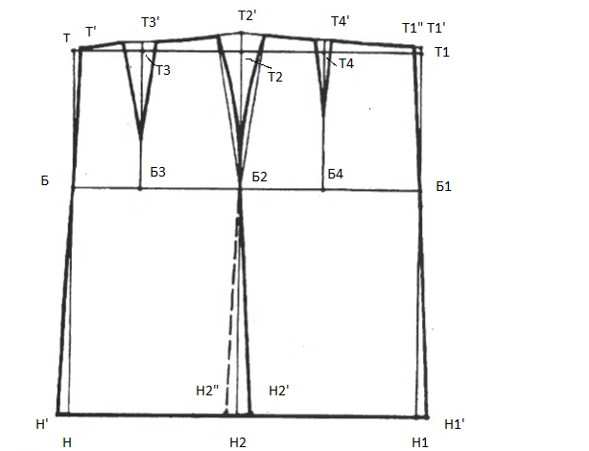

Рис. 13. Чертеж БК прямой юбки

- Построение конструкции женских брюк
  - Исходные данные для построения женских брюк
Таблица 7.1.
Величины прибавок, необходимые для построения основы женских брюк
Наименование прибавки | Условное обозначение прибавки | Числовое значение прибавки, см
1 | 2 | 3
К полуобхвату бедер | П_{Б} | 2,0 – 4,0
К полуобхвату талии | П_{т} | 0 – 2,0

Таблица 7.2.
Измерения типовой фигуры 164-96-100, необходимые для построения основы женских брюк
Наименование размерного признака | Условное обозначение размерного признака | Величина размерного признака, см
1 | 2 | 3
1. Полуобхват талии | С_{Т} | 37,0
2. Полуобхват бедер | С_{Б} | 50,0
3. Расстояние от линии талии до пола сбоку | Д_{СБ} | 105,8
4. Расстояние от линии талии до пола спереди | Д_{СП} | 103,9
5. Высота подъягодичной складки | В_{ПС} | 73,8
6. Расстояние от линии талии до колена | Д_{ТК} | 57,6
7. Расстояние от линии талии до плоскости сидения | Д_{С} | 27,5
8. Глубина талии вторая | Г_{Т2} | 4,8
9. Длина брюк | Д_{ИЗД} | 98,5
10. Ширина брюк внизу | Ш_{Н} | 16,0
11. Ширина брюк на уровне колена | Ш_{К} | 24,0

  - Алгоритм построения основы женских брюк
Основой базисной сетки является вертикаль, определяющая линию сгиба половинок брюк. Горизонталями являются линии талии, бедер, высоты сиденья, колена, низа.
  - Расчет и построение базисной сетки чертежа основы женских брюк
Из точки Т опускают вертикаль, на которой определяют положение точек Б, Я, К. Н.
1. Положение линии высоты сидения ТЯ = Д_{С} – 1,0…2,0 см
2. Положение линии бедер ЯБ = 6,0 см
Через точки Т, Б и Я проводят горизонтали.
3. Положение средней передней линии ББ₁ = 0,15С_{Б} + 0,25(П_{Б} + 1,0) + 1.4
Через точку Б₁ проводят вертикаль до пересечения с горизонталями: вверху – точка Т₁ и внизу – Я₁. Вправо от точки Т₁ откладывают Т₁Т₂ = 0,7 см.
Точку Т₂ соединяют прямой с точкой Б_{1.}
4. Ширина изделия по линии талии Т₂Т₃ = 0,5 С_{Т} + (2,0 …2,5 см) + 1,0
Из точки Т₃вверх восстанавливают перпендикуляр и откладывают отрезок
Т₃Т₄ = (Д_{СТ} – Д_{СП}) + 0,3
Соединяют прямой Т₂ и Т₄ - линия талии передней половинки
Пересечение линии Т₂Т₄ с вертикалью ТЯ обозначают точкой Т₀.
5. Положение линии низа Т₀Н = Д_{ИЗД} + 1,5
6.Положение линии колена Т₀К = Д_{ТК} + 1,0
Через точки Н и К проводят горизонтали, на которых вправо и влево от вертикали откладывают отрезки, определяющие ширину брюк внизу и на уровне колен.
7. Ширина передней половинки брюк НН₁ = НН₂ = 0,5 (Ш_{Н} – 2,0)
8. Ширина задней половинки брюк НН₃ = НН₄ = 0,5 (Ш_{Н} + 2,0)
9. Ширина брюк на уровне колен КК₁ = КК₂ = 0,5(Ш_{К} – 2,0…2,5)
К₁К₃ = К₂К₄ = 2,0 …2,5 см
10. Ширина передней половинки на уровне линии бедер Б₁Б₃ = 0,3 *(0,4С_{Б} – 1,5)
ББ₄ = ББ₁ + Б₁Б₄
11. Ширина задней половинки
ББ₅ = 0,5((1,4С_{Б} + П_{Б} + 1,0 – 1,5) – Б₃Б₄) + 0,5
Соединяют прямыми линиями точки Б₅, К₄, Н₄, Б₃, К₂, Н₂.
ББ₇ = 0,5((1,4С_{Б} + П_{Б} + 1,0 – 1,5) – Б₃Б₄) - 0,5
Соединяют прямыми линиями точки Т₄, Б₄, К₁, Н₁, Б₇, К₃, Н₃.
6.4. Расчет и построение модельных особенностей брюк
1. Талиевая вытачка на передней половинке брюк
Вытачку строят на пересечении линии Т₂Т₄ и вертикали Т₀Н. Раствор вытачки 2,0 – 2,5 см, длина вытачки 8,0 - 9,0 см. длину вытачки откладывают от точки Т₀ вниз по вертикали. По половине раствора вытачки откладывают вправо и влево от точки Т₀ на линии талии передней половинки. Стороны вытачки оформляют прямыми линиями.
2. Подъем середины линии низа передней половинки НН₅ = 0,7 см. Точку Н₅ соединяют прямыми с точками Н₁ и Н₂.
3. Шаговая линия передней половинки
На пересечении прямой Б₃К₂ с линией высоты сидения ставят точку Я₂. Линию Я₂К₂ оформляют вогнутой кривой.
4. Боковая линия передней половинки
Для того, чтобы соединить плавной кривой точки Б₁ и Я₂ строят вспомогательную точку Я_{3.} На биссектрисе угла Т₁Я₁Я₂ откладывают отрезок Я₁Я₃ = 2,8 см
Через точки Я₂, Я₃, Б₁ проводят плавную кривую. Линия Т₂Б₁Я₃Я₂ является средней линией передней половинки брюк. Через точки Т₄, Б₄, К₁ проводят плавную кривую, которую до точки Н₁ продолжают прямой.
Построение контуров задней половинки осуществляется в соответствии с размерами передней половинки с учетом соблюдения сопряженности деталей брюк по шаговым и боковым линиям. Уравнивают длину шаговой линии задней половинки брюк по длине шаговой линии передней половинки. Для этого на ломаной линии Н₄К₄Я₂, получают точку Я₄. Линию Я₄К₄ оформляют плавной линией.
5. Средняя линия задней половинки брюк Б₅Б₆ = 0,7(0,4С_{Б} – 1,5)
Из точки Б₆ восстанавливают вертикаль, пересечение которой с горизонталями обозначают точками Т₅ – вверху и Я₅ – внизу. По горизонтали из точки Т₅ откладывают отрезок Т₅Т₆ = Г_{Т2}
Соединяют прямой точки Т₆ и Б₆. Эта прямая определяет наклон средней линии задней части брюк. Для плавного соединения точек Б₆ и Я₄ строят вспомогательную точку Я₆, которая находится на биссектрисе угла Б₆Я₅Я₄ на расстоянии, равном
Я₅Я₆ = 3,0 … 3,5 см. Плавной кривой соединяют точки Я₄, Я₆, Б₆.
На основной вертикали вверх от точки Т₀ откладывают отрезок
Т₀Т₇ = (Д_{СП} – В_{ПС}) - Д_{С}
Из точки Т₇ опускают перпендикуляр на продолжение прямой Б₆Т₆ и ставят точку Т₈. Линия Я₄Я₆Б₆Т₈ – средняя линия задней половинки брюк.
6. Положение линии бедер на задней половинке брюк
Б₆Б₈ = Т₆Т₈
Соединяют точки Б₈ и Б₇ прямой. Это линия бедер задней половинки брюк. Рассчитывают величину отрезка Т₈Т₉, которая равна:
Т₈Т₉ = 0,5С_{Т} + 4,0 + 0,5
Из точки Т₈ радиусом, равным Т₈Т₉ делают засечку на продолжении горизонтали ТТ₃, ставят точку Т₉. Соединяют точки Т₉, Б₇, К₃ плавной кривой и далее по прямой до точки Н₃. Уравнивают по длине боковые линии передней Н₁К₁Б₄Т₃Т₄ и задней Н₃К₃Б₇Т₉ половинок, получают точку Т₁₀. Линия Т₁₀Т₉Б₇К₃Н₃ – боковая линия задней половинки. Линия Н₃Н₄ – линия низа задней половинки.
7. Вытачки на задней половинке брюк
На чертеже задней половинки брюк строят одну или две вытачки. Среднюю линию вытачки располагают перпендикулярно прямой Т₈Т₁₀ посередине. От нее вправо и влево по линии Т₈Т₁₀ откладывают по половине раствора вытачки. Длина вытачки 12,0 – 15,0 см. Боковые стороны вытачки оформляют прямыми линиями. Линию талии задней половинки Т₈Т₁₀ оформляют плавной кривой при закрытых вытачках. Контуры передних и задних половинок частей обводят более толстой жирной линией.
Расчет для построения чертежа конструкции женских брюк необходимо оформить в виде таблицы 3.
Таблица 7.3.
Расчет построения чертежа конструкции женских брюк
Отрезок | Направление перемещения | Расчетная формула | Расчет | Величина отрезка, см
1 | 2 | 3 | 4 | 5
Построение базисной сетки
ТЯ
ЯБ
ББ₁
Т₁Т₂
Т₂Т₃
Т₃Т₄
Т₀Н
Т₀К
НН₁ = НН₂
НН₃ = НН₄
КК₁ = КК₂
К₁К₃
К₂К₄
Б₁Б₃
ББ₄
ББ₅
ББ₇
Построение чертежа основы передней половинки брюк
Раствор передней вытачки
Длина передней вытачки
НН₅
Я₁Я₃
Построение чертежа основы задней половинки брюк
Н₄К₄Я₄
Б₅Б₆
Т₅Т₆
Я₅Я₆
Т₀Т₇
Т₈Т₉
Н₃К₃Т₉Т₁₀
Раствор задней вытачки
Длина задней вытачки

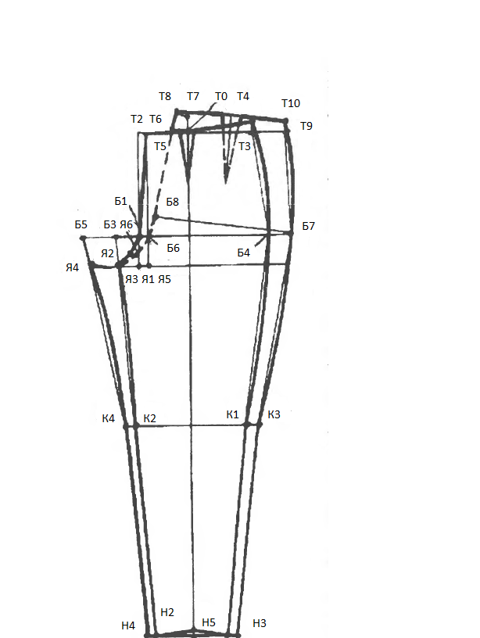

Рис. 14. Чертеж БК женских брюк

- Вопросы для повторения
- Какую одежду называют плечевой? Перечислите конструктивные линии и основные детали плечевого изделия?
- Какие измерения фигуры использованы для построения сетки чертежа плечевого изделия?
- Как построить среднюю линию спинки для изделий разных степеней приталенности?
- Как строят линию проймы на спинке? Какие вспомогательные точки необходимы для построения?
- Как определить положение верхней вытачки полочки? Как строят нагрудную вытачку полочки?
- Как построить линию горловины спинки? Какое измерение фигуры используют при этом?
- В чем заключается цель предварительного расчета?
- Охарактеризуйте полуприлегающий силуэт. Как построить среднюю линию разрезной спинки для изделия полуприлегающего силуэта?
- Как определить место расположения вытачки на выпуклость лопаток?
- С помощью какого инструмента можно оформить линию горловины полочки?
- Каким размерным признаком определяется длина плечевого среза?
- Как распределяется основная прибавка по линии груди Пг по участкам конструкции спинки, проймы и полочки?
- Как распределяется суммарный раствор вытачек по линии талии?
- Какие виды застежек применяют в верхних плечевых изделиях?
- Как рассчитать отведение борта для смещенной застежки?
- От какой величины зависит размер петли?
- На какую величину необходимо смещать петли в сторону линии борта и зачем?
- С какими линиями увязывают положение петель в изделиях полуприлегающего и прилегающего силуэтов?
- От какого размерного признака зависит расстояние от линии талии до места расположения кармана?
- Какой формы накладные карманы используют в легкой одежде?
- Какой вид кармана чаще всего используют в качестве верхнего кармана в жакетах и пиджаках?
- Назовите виды втачных рукавов. Перечислите основные этапы построения конструкции одношовного рукава.
- Какие данные используют с чертежа основы плечевого изделия для построения чертежа основы втачного рукава? Как определить высоту оката рукава?
- Как называют линии, составляющие базисную сетку чертежа основы втачного рукава?
- Чему равен прогиб переднего переката по линии локтя?
- От какого размерного признака зависит величина отрезка ширины рукава на уровне проймы?
- Расскажите, как определить высоту оката рукава по пройме на чертеже основы конструкции плечевого изделия?
- Как определить длину проймы изделия, и для какой цели это необходимо делать?
- Чему равен прогиб локтевого переката по линии локтя?
- Почему узел «пройма изделия – окат рукава» является наиболее сложным в конструировании швейных изделий? Как определяют высоту оката рукава?
- Какую величину в двухшовных рукавах называют шириной перекатов?
- Как проверить правильность построения чертежа рукава?
- Какую одежду называют поясной? Какие требования предъявляются к поясным изделиям?
- Перечислите конструктивные линии и основные детали юбки? Какие виды юбок по силуэту вы знаете?
- Как определяется передне-задний баланс конструкций поясных изделий?
- Перечислите конструктивные линии и основные детали брюк?
- Какие прибавки используют для построения чертежа основы брюк?
- Как рассчитать ширину брюк на уровне линии талии? От какой величины зависит ширина брюк внизу?

